 | 法務部行政執行署花蓮分署新聞稿  發稿日期：112年9月1日  發稿機關：法務部行政執行署花蓮分署  聯 絡 人：行政執行官邱俊諭  連絡電話：03-834-8516

花蓮分署聯合五大系統進行跨機關與跨區域合作
以科技執法手段查扣違規車輛 守護民眾交通安全
法務部行政執行署花蓮分署為遏止交通違規事件持續發生，提升欠稅清理成效，將自9月起辦理跨機關科技執法追車專案，聯合五大系統跨區域合作，針對註銷號牌車輛、欠繳稅捐及酒駕等交通違規罰鍰大戶之義務人車輛，善用多元科技執法手段，並結合大數據分析，追蹤目標車輛行蹤並予以查扣、移置及保管，以杜絕違規車輛趴趴走，確保用路人安全，展現守護交通安全及維護租稅公平正義之決心。
花蓮分署表示，為回應社會大眾對於交通安全嚴加執法之期盼，並提升欠稅清理成效，將透過「跨機關」、「跨區域」、「多元科技執法手段」及「大數據分析」等執行作為，以提升執法成效。
「跨機關」，即結合五大系統，包含「法務」（法務部行政執行署花蓮分署）、「稅捐」（花蓮縣地方稅務局、臺東縣稅務局）、「監理」（交通部公路總局臺北區監理所花蓮監理站、交通部公路總局高雄區監理所臺東監理站）、「警政」（花蓮縣警察局交通警察隊、臺東縣警察局交通警察隊）、「地方交通」（花蓮縣政府觀光處交通科、臺東縣政府交通及觀光發展處交通事務科）等九大機關聯合執行。
「跨區域」，指「花蓮縣」與「臺東縣」，由於花東縱谷儼然已構成後山獨特生活圈，車輛南來北往出沒行蹤不定，有必要突破地理之侷限，跨區執法，以提升執行成效。
「多元科技執法」，即善用「移動(車載)式」車牌辨識系統、「固定式」車牌辨識系統(包含蘇花改隧道或特定路段) 、「路邊停車」即時通報等科技執法設備，期以多元的科技手法，讓這些對公共安全危害甚高的違章車輛無所遁形。
「大數據分析」：即透過大數據分析違規車輛經常性出沒地點，精準打擊，以提升扣車效率。
花蓮分署強調，由於這些車輛行駛道路猶如不定時炸彈，嚴重危害用路人之生命、身體及財產安全，抑或嚴重破壞國家租稅債權之實現，本次專案將鎖定以危害公共安全甚高之註銷車輛，及酒駕、欠稅（費）大戶之義務人車輛為主要目標。花蓮分署呼籲民眾行車務必遵守交通規則，欠繳罰鍰或稅費的義務人，於收到催繳通知後應儘速自動繳納，否則名下財產隨時有被強制執行的可能。如經濟上確有困難無法一次完納者，亦應主動向該分署洽詢分期繳納事宜，以免愛車遭當場查扣，造成諸多不便。
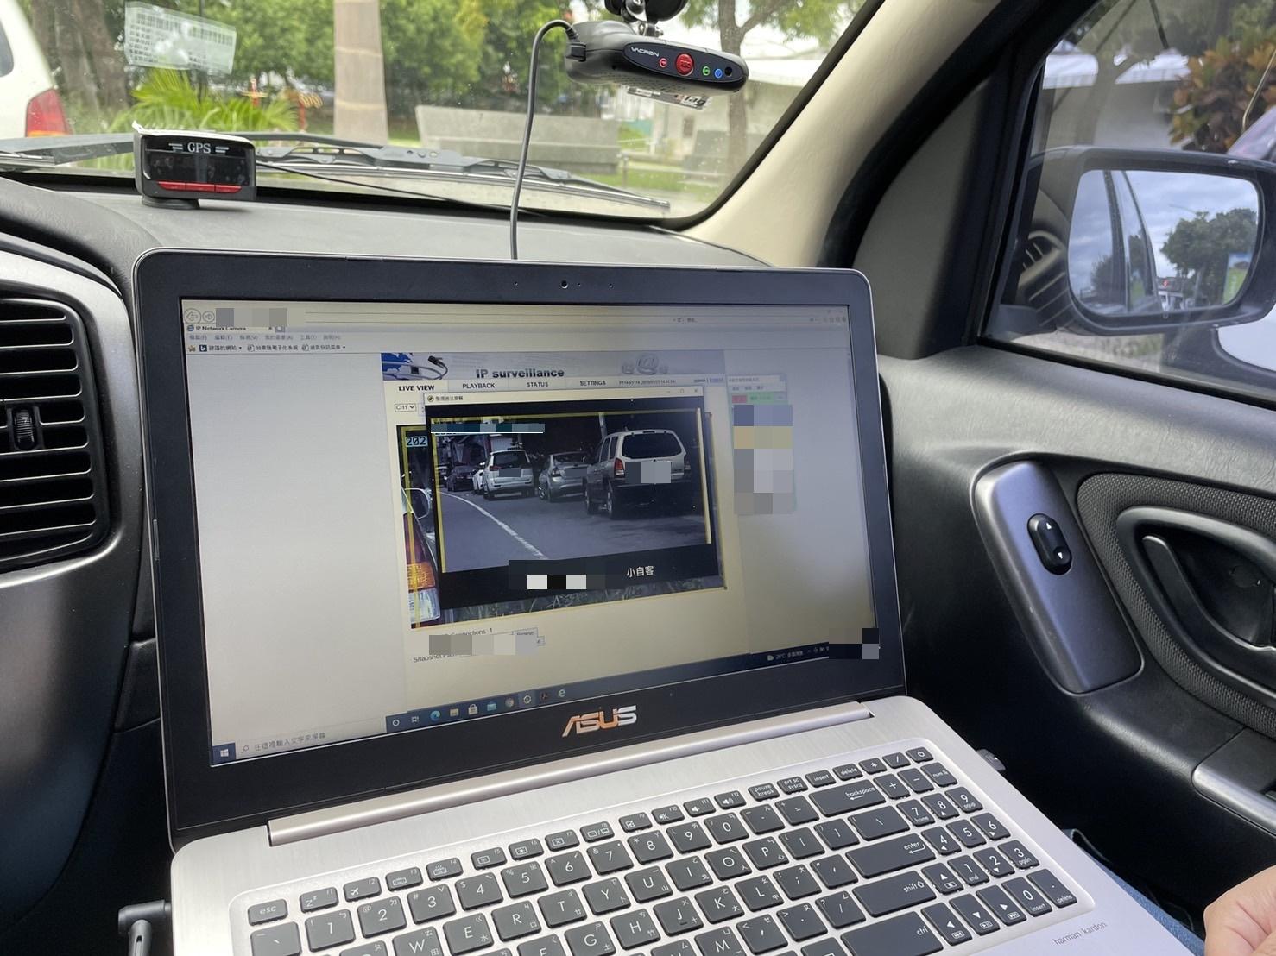
(車載式車牌辨識系統偵獲車輛畫面)
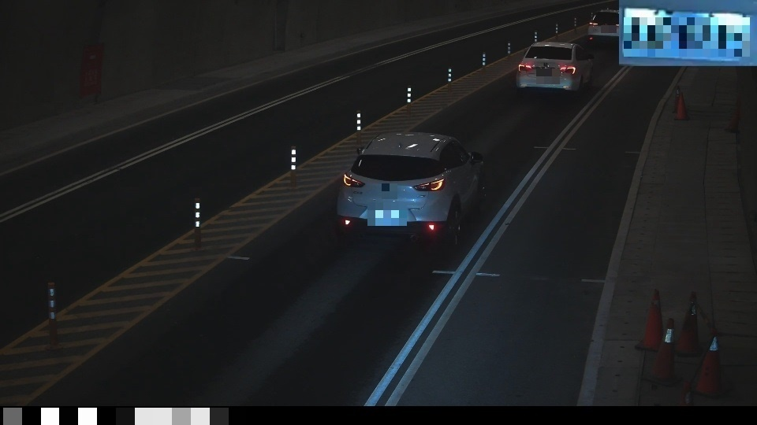
(蘇花改科技執法車牌辨識系統偵獲車輛畫面)

